**Estudio de Caso:**

**Se tiene el siguiente proceso de producción para la industria del azúcar:**

**Un ingenio proceso en su última zafra 573,000 TC/zafra; 1,015.46 lbs vapor/TC**

**PROCESOS DE PRODUCCION**

**Descripción de procesos de producción**

**Recepción.**

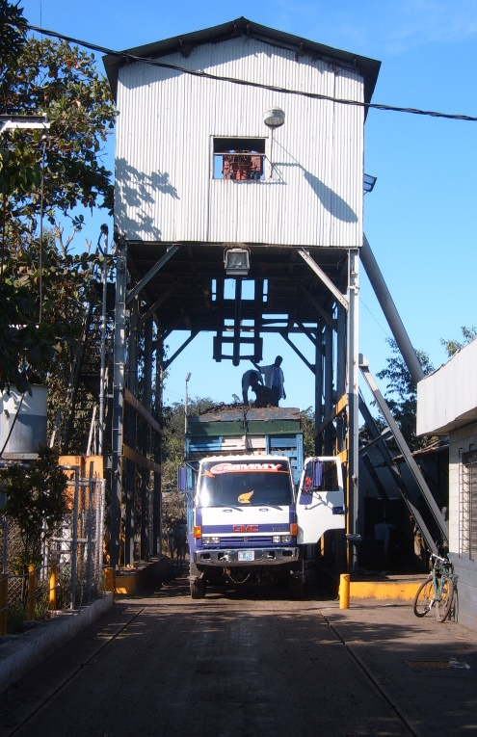Dentro del término recepción se considerán diversas operaciones. La caña llega al ingenio en rastras de diversas capacidades, las cuales experimentan una operación de control de calidad y peso. Una muestra de caña es extraída de cada rastra por medio de una sonda mecánica oblicua, conocida como core sampler. Esta muestra es analizada en términos de contenido de sacarosa y nivel de impurezas, principalmente. Los resultados de laboratorio, junto a la información del peso de caña recibida, determinan el pago a realizar al cañero.

La caña analizada es transportada a patios de recibo para su descarga,siendo está sea por medio de viradores, o grúas en maletas. La caña es descargada al área de preparación, que consiste en un sistema de prepicadoras y picadoras, que dan a la misma las condiciones adecuadas para la extracción del jugo en la operación de molinos., en este punto se determinar si hay presencia de Dextranos los cuales al ser muy elevados puede generar pérdidas importantes en la recuperación de azúcar. A continuación se presenta una tabla. (En rojo se presenta el dato de dextranos obtenido en laboratorio)

|  |  |  |
| --- | --- | --- |
| **Retraso** | **Dextranos** | **Pérdidas de azúcar** |
| [h] | **[ppm]** | [kg azúcar/ton caña] |
| 12 | 350 | 0.09325 |
| 24 | 750 | 0.19983 |
| 36 | 1975 | 0.52619 |
| 48 | 3200 | 0.85263 |

Que se puede concluir sobre esto

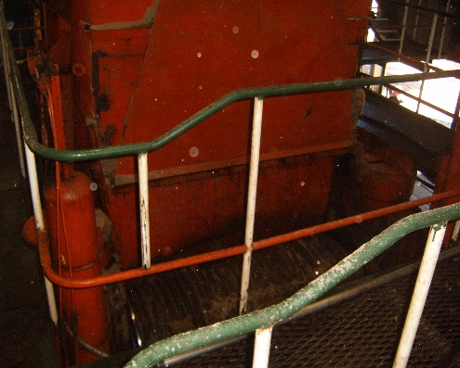**Molienda**

La extracción de jugo se lleva acabo en molinos, que poseen cuatro masas o rodillos. Los molinos están equipados con turbinas accionadas con vapor de alta presión. El vapor de escape (de baja presión 15-20 psig) es utilizado posteriormente en los evaporadores de primer efecto.

La sacarosa es extraída por un proceso conocido como imbibición, que consiste en adicionar al material que sale de cada molino (caña triturada), jugo menos concentrado, agregando agua caliente o de imbibición (70 ˚C) en los molinos 4 y 5.

En esta etapa se genera bagazo aproximadamente entre un 55-60% de húmedad sin embargo en las ultimas en la zafra anterior se logro un promedio de 49% de húmedad en bagazo, que propondrían

**Clarificación del jugo de caña**

El jugo mezclado proveniente de los molinos posee la necesidad de eliminar en su mayoría los sólidos suspendidos y la máxima cantidad de impurezas.

Esta etapa es muy significativa para la elaboración del producto final. Si se desea azúcar blanca será necesario el incluir la etapa de sulfitación. Entre las operaciones que involucrán la preparación del azúcar blanca se encuentran, la sulfitación del jugo, donde interviene el jugo diluido y el dióxido de azufre, generado por la combustión, el cual ayuda como agente blanqueador y reduce las sustancias colorantes contenidas en el jugo, disminuyendo asi mismo el pH.

Otra de las operaciones es la alcalización, la cual ayuda al control del pH del jugo, evitando la inversión de la sacarosa, resultando el jugo alcalizado; posteriormente se continua con el calentamiento, este proceso ayuda a la clarificación del jugo, la cual ayuda a a sedimentar sólidos insolubles generados en las etapas anteriores, pasando luego al filtrado de la cachaza en grandes cantidades tambien se pudo observar que se esta obteniendo perdidas en azucar en aproximadamente 5% de sacarosa presente en la cachaza cuando lo normal es entre 1 y 3%, finalizando con una clarificación del jugo filtrado para la preparación del azúcar blanca.

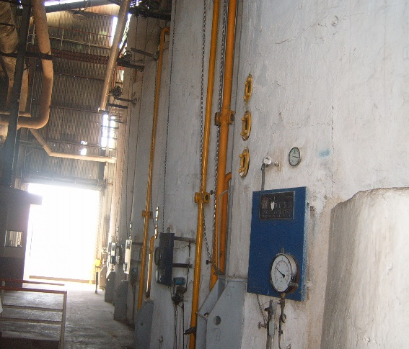**Evaporación y Generación de Vapor**

La etapa de evaporación del Ingenio elimina alrededor del 75% del agua del jugo clarificado; lo cual aumenta el porcentaje de sólidos presentes en el jugo de 16 °Brix a 65-70 °Brix.

El evaporador consiste en un intercambiador de calor de gran tamaño, en el que el jugo de caña entra en la parte interna de los tubos recibe el calor proporcionado por vapor de baja presión que fluye externamente. El flujo del jugo por los diferentes cuerpos se da por diferencia de presión.

La eliminación de agua del jugo en los evaporadores se logra a través de un sistema continuo de múltiple efecto, el cual consiste en una red de evaporadores del tipo calandria conectados en serie. Se cuenta con una batería de 7 evaporadores, en los cuales se procesa el jugo a través de un pre-evaporador ,4 efectos y un melador. En esta unidad de operación se obtiene un jugo concentrado que se conoce como meladura cruda.

Durante la etapa de evaporación de generan pérdidas de calor debido a fugas o venteos de vapor, tal como se muestra en la siguiente figura, se ha estimado se pierden aproximadamente **entre 2 y 3 %** de la producción total del vapor generado en zafra.

###### **Venteo para líneas de pre evaporadores y evaporadores Ingenio**

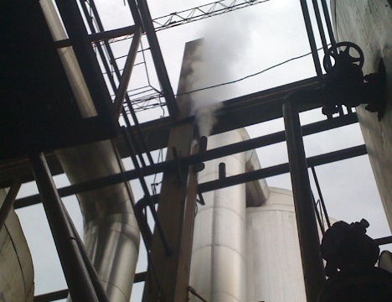 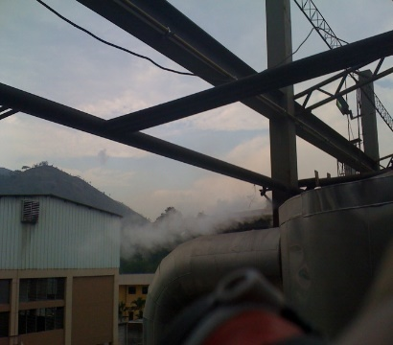 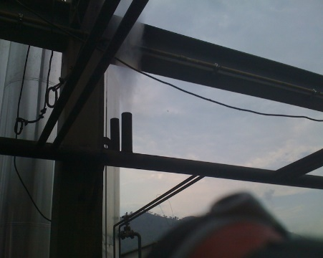

La Caldera con la que cuenta el ingenio tiene las siguientes especificaciones:

|  |  |
| --- | --- |
| **Caldera** | **2** |
| **Presión Máxima** | 21 kgf/cm 2 |
| **Capacidad de Generación de Vapor, Ton/hora** | 65 Ton vapor /hora |
| **Consumo Promedio de Bagazo alimentado** | 28.35 Ton/hora |
| **Horas de Operación** | 3,434 |

El análisis de gases de caldera se presenta a continuación:

|  |  |
| --- | --- |
| **Parámetro de Caldera 1** | **Operación** |
| **O2** | 9.8% |
| **CO2** | 10.9% |
| **EF[1]** | 76.8% |
| **CO** | 2326 ppm |
| **TS[2]** | 250 C |
| **EA[3]** | 86.0% |

El ingenio cuenta con una red de tuberías de vapor de la cual más del 50% esta con aislante deficiente, la temperatura de superficie medida fue de 124-127 C, así mismo para solo cuentan con un retorno de condensados de aproximadamente el 50% el resto se pierde.

Tal como se observa en la siguiente figura:

###### **Medición Termo gráfica de tuberías no aisladas en Ingenio**

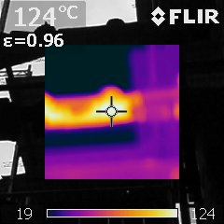 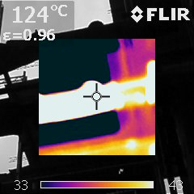 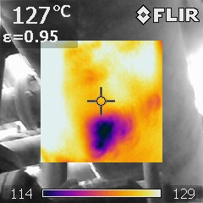

**Cristalización y centrifugación.**

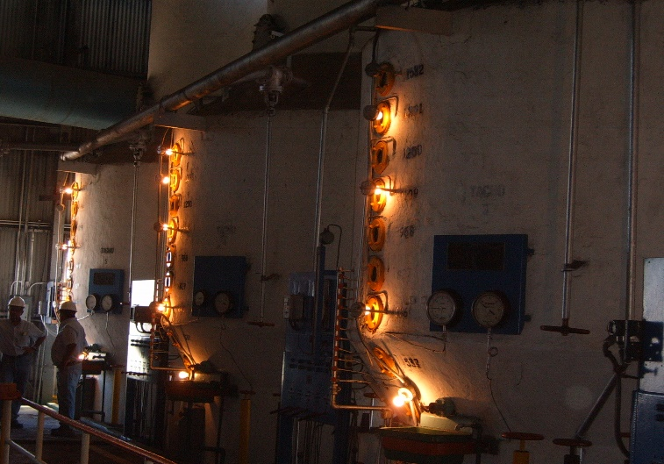Los proceso de cristalización y de centrifugación trabajan en conjunto y esencialmente es una operación que consiste primordialmente en la concentración de la sacarosa en cristales por medio de una evaporación discontinua en recipientes metálicos llamados tachos en donde se lleva la solución de sacarosa (meladura) a un estado de saturación a ciertas condiciones de presión y temperatura controladas que permitan la formación de cristales.

En esta etapa se utiliza agua para realizar el vacío en los tachos, usualmente esta agua es recirculada pero se consumen grandes cantidades de este recurso durante esta etapa.

La sacarosa presente en la solución pasa a integrarse a estos cristales los cuales son posteriormente sometidos al proceso de centrifugación en donde se separa la masa de cristales y la solución remanente la cual es utilizada en el proceso mismo de cristalización ,a excepción de la miel final o melaza que tiene otros usos. El ingenio cuenta con tachos, que trabajan para producir las masas cocidas, siendo estas las masas de primera, segunda y tercera de primera.

Finalizado este proceso, se adiciona Vitamina “A” de acuerdo a las normas establecidas por la Ley de Fortificación del Azúcar para consumo Humano.

**Secado de azúcar blanca.**

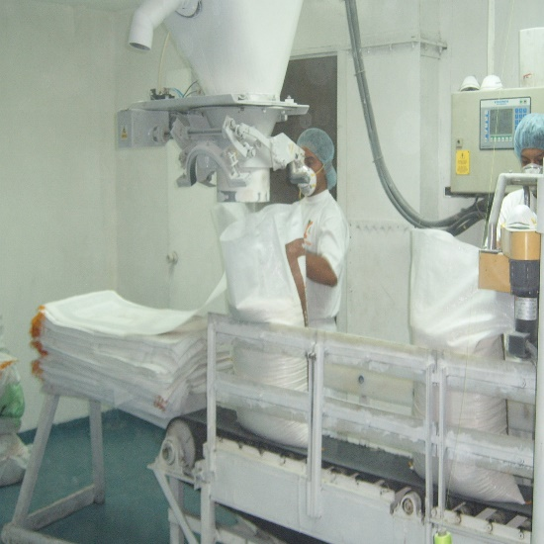

La azúcar centrifugada es transportada por cangilones que luego la dejan caer por un conductor hacia un tornillo sin fin, el cual transporta la azúcar húmeda hacia la entrada de un secador de túnel rotatorio, lugar donde a contra corriente el azúcar es secada por aire caliente.

El secado de la azúcar centrifugada (azúcar blanca) se lleva a cabo en un secador rotatorio, el cual trabaja a una temperatura de 60°C aproximadamente. Este se utiliza pasando aire caliente en contracorriente con el azúcar para arrastrar el agua contenida en la misma.

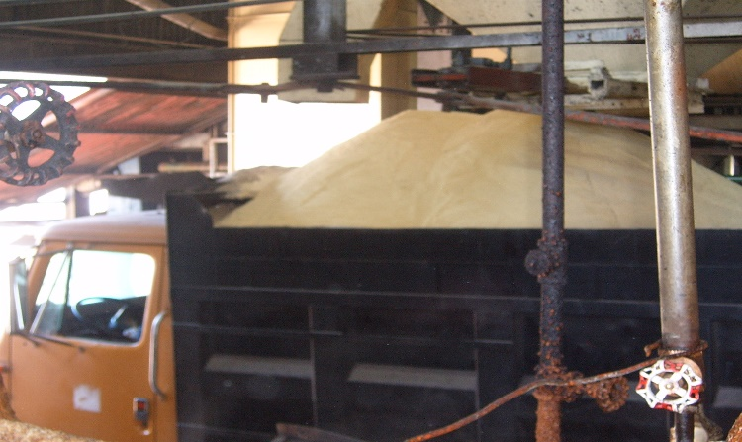**Envasado y Despacho**

El azúcar blanca es envasado y pesado en sacos de 100 lb. Posteriormente es despachado a la bodega de producto terminado, donde se almacenan en estibas para su posterior comercialización, mientras que el azucar cruda no pasa por el proceso de secado y esta es directamente colocada en camiones para ser distribuidos a granel.

En cuanto a las aguas residuales se tiene que se generan aproximadamente 6,000 m3 de agua residual por día con una concentración de carga contaminante de DQO 450 ppm, sin embargo el ingenio se esta interesado en disminuir su carga a 200 ppm de DQO como parte de su proceso de mejora continua. (148 dias por zafra)

**A partir de lo anterior**

**INDICACIONES.**

De lo visto en clases, favor resolver el estudio de caso completando lo siguiente:

1. **Elaborar un Diagrama de flujo de proceso**
2. **Identificar entradas y salidas de recursos en cada etapa que presenta el estudio de caso**
3. **Identificar Aspectos e impactos ambientales en el proceso de estudio (Puede utilizar la Matriz vista en clases)**
4. **Identificar posibles soluciones para reducir los impactos ambientales**

**Para el Diagrama de flujo utilizar el siguiente formato:**

|  |  |  |
| --- | --- | --- |
| **Entradas** | **Proceso** | **Salidas** |
| Agua, materia prima, vapor | Pasteurización | Emisiones  Aguas residuales  Pérdidas de calor |

**Para la identificación de los aspectos e impactos ambientales puede hacer uso de el ejemplo de Matriz presentada en la clase.**

1. EM: Eficiencia de combustión.
2. TS: Temperatura de los gases de combustión.
3. EA: Exceso de aire.